# TUẦN 13

**MÔN ĐẠI SỐ 8**

**CHỦ ĐỀ: PHÉP TÍNH PHÂN THỨC**

**TIẾT 49 PHÉP CỘNG CÁC PHÂN THỨC ĐẠI SỐ (tt)**

**Bài tập 22 trang 46 SGK**

 

**Bài tập 25 trang 47 SGK**







**Tổng kết & hướng dẫn về nhà**:

* Xem lại các bài tập vừa giải (nội dung, phương pháp).
* Ôn tập quy tắc cộng hai phân thức cùng mẫu thức, cộng hai phân thức có mẫu thức khác nhau.

**CHỦ ĐỀ: PHÉP TÍNH PHÂN THỨC**

**TIẾT 50 PHÉP TRỪ CÁC PHÂN THỨC ĐẠI SỐ**

**Phép trừ các phân thức**

*Để trừ các phân thức đại số, ta thực hiện như phép cộng các phân thức đại số.*

Ví dụ: Trừ các phân thức sau:







**Chú ý: (SGK/49)**

**Bài tập 29/SGK/50**



**Bài tập 30/SGK/50**



**Hướng dẫn về nhà** :

* Xem lại các bài tập vừa giải (nội dung, phương pháp).
* Vận dụng vào giải các bài tập 33, 34, 35 trang 50 SGK.

MÔN HÌNH HỌC 8

**Tiết 51** **CHỦ ĐỀ: DIỆN TÍCH ĐA GIÁC**

**§2. DIỆN TÍCH HÌNH CHỮ NHẬT**

**1. Khái niệm diện tích đa giác**: Học sinh tự học

Khái niệm: SGK/116

Tính chất: SGK/117

Ký hiệu: Diện tích đa giác ABCDE là SABCDE hoặc S.

**2. Công thức tính diện tích hình chữ nhật:**

*- Diện tích hình chữ nhật bằng tích hai kích thước của nó.*

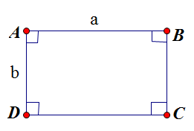

**S = a .b hay SABCD = AB.AD = AB.BC =…**

**3. Công thức tính diện tích hình vuông, tam giác vuông:**

**-** *Diện tích hình vuông bằng bình phương cạnh của nó.*

**S = a . a = a2** (với a là độ dài cạnh của hình vuông)

***-*** *Diện tích tam giác vuông**bằng nửa tích hai cạnh góc vuông.*

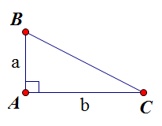



(với a, b là độ dài các cạnh góc vuông của tam giác vuông).

**Bài 6/ 118 SGK** :

Diện tích hình chữ nhật: S = ab

a). Nếu a’= 2a, b’= b thì S’ = 2.ab = 2S

b). Nếu a’ = 3a, b’ = 3b thì S’= 3a.3b = 9ab = 9S

c). Nếu a’ = 4a, b’= thì S’= 4a.= ab = S

**Bài 7/ 118 SGK:**

Diện tích các cửa sổ là:1. 1,6 + 1,2. 2 = 4 (m2)

Diện tích nền nhà là : 4,2 . 5,4 = 22,68 (m2)

Tỉ số giữa diện tích các cửa và diện tích nền nhà :  < 20%

Vậy gian phòng trên không đạt chuẩn về ánh sáng

**Bài 9/119 SGK:**

Diện tích Δ ABE vuông tại A



Diện tích hình vuông ABCD



Mà 

****

**HƯỚNG DẪN HỌC Ở NHÀ**

- Ôn công thức tính diện tích hình chữ nhật, diện tích hình vuông, diện tích tam giác vuông, diện tích tam giác (tiểu học) và ba tính chất tính diện tích đa giác

- Bài tập về nhà : 10, 13 trang 119 SGK

**HD Bài 13/ 119 SGK**

Chứng minh:

ΔABC =Δ CDA (ccc) ⇒ SABC =SCDA (1)

Tương tự ta có :SAFE = SEHA ; SEKC = SCGE (2)

Mà SEFBK = SABC − SAFE − SEKC (3)

SEGDH = SCDA − SEHS − SCGE (4)

Từ (1), (2), (3), (4)⇒ SEFBK = SEGDH

**Tiết 52 CHỦ ĐỀ: DIỆN TÍCH ĐA GIÁC**

**§3. DIỆN TÍCH TAM GIÁC**

**Định lý**: (SGK/ 120)

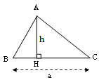



**Chứng minh:**

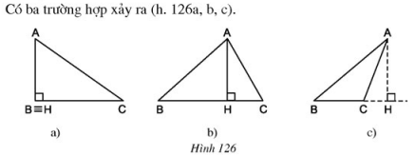

a) Nếu thì AH  AB (Hình 126a)

Ta có: 

b) Nếu  nhọn thì H nằm giữa B và C (Hình 126b)

Ta có : SABC = SABH  + SACH

= AH . BH + AH . CH

=AH ( BH + CH) = AH .BC

Vậy SABC  = AH .BC

c) Nếu  tù thì H nằm ngoài đoạn thẳng BC (Hình 126c)

Ta có: SABC  = SACH - SABH

= AH.CH - AH.BH

=AH ( CH - BH) = AH .BC

Vậy SABC  = AH .BC

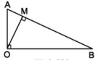**BT 17 SGK/ 121**

Ta có: SA0B = 

⇒ AB . 0M = 0A . 0B

**Bài 19/121 SGK:**

a) S1 = 4 ( ô vuông); S3 = 4 ( ô vuông);

S2 = 3 ( ô vuông); S4 = 5 ( ô vuông);

S5 = 4,5( ô vuông); S6 = 4 ( ô vuông);

S7 = 3,5 ( ô vuông); S8 = 3 ( ô vuông);

⇒ S1 = S3 = S6 = 4 ( ô vuông)

S2 = S8 = 3 ( ô vuông)

b) Hai tam giác có diện tích bằng nhau không nhất thiết bằng nhau.

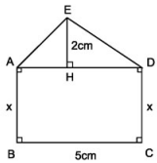**Bài 21 SGK/ 122**

Ta có: AD = BC = 5cm (hai cạnh đốicủa hình chữ nhật)



Mà SABCD = 3.SADE

⇒ 5x = 3.5

⇒ x = 3(cm)

**HƯỚNG DẪN HỌC Ở NHÀ**

- Xem lại các bài tập đã giải

- BTVN: 18/121 SGK; 22 ; 24; 25 trang 123 sgk.

**TUẦN 13**

**Tiết 49:**

**BÀI TOÁN DÂN SỐ**

**Thái An**

**I. ĐỌC- HIỂU CHÚ THÍCH**

- Thể loại: Văn bản nhật dụng.

- Tác giả: Thái An

- Xuất xứ: Báo Giáo dục và Thời đại chủ nhật số 28 /95

**II. ĐỌC - HIỂU VĂN BẢN**

1. **Nêu vấn đề**

Vấn đề dân số và kế hoạch hóa gia đình được đặt ra từ thời cổ đại

⭢ ngắn gọn, nêu bật vấn đề mang tính thời sự cấp thiết.

**2. Làm rõ vấn đề**

- Câu chuyện kén rể của nhà thông thái

- Bài toán dân số được tính toán từ 1 chuyện trong Kinh Thánh.

- Vấn đề dân số được nhìn nhận từ thực tế sinh sản của con người: những nước nghèo, kém phát triển thì dân số lại gia tăng rất nhanh.

(So sánh, kết hợp nhiều pp thuyết minh)

→Dân số tăng nhanh sẽ kìm hãm sự phát triển kinh tế và xã hội, là nguyên nhân dẫn đến đói nghèo, lạc hậu.

***3.* Thái độ của tác giả**

Cần phải báo động để ngăn chặn sự gia tăng dân số

→ Đó là vấn đề sống còn của mỗi dân tộc.

**III.TỔNG KẾT**

**\*Ghi nhớ: SGK / 132**

**\*\*\*\*\*\*\*\*\*\*\*\*\*\*\*\*\*\*\*\*\*\*\*\*\*\*\*\*\*\*\*\*\*\*\*\***

**Tiết 50: DẤU NGOẶC ĐƠN VÀ DẤU HAI CHẤM**

**I. DẤU NGOẶC ĐƠN**

**1. Ví dụ: SGK / 134**

a, Đùng một cái, họ (những người bản xứ) được phong cho cái danh hiệu…

→ Đánh dấu phần giải thích để làm rõ “họ” ngụ ý chỉ ai

b, Gọi là kênh Ba Khía vì ở đó hai bên bờ tập trung toàn những con ba khía…(ba khía là một loại còng biển lai cua, càng sắc tím đỏ, làm mắm xé ra trộn tỏi ớt ăn rất ngon).

→ Đánh dấu phần thuyết minh về một loài động vật Ba Khía

c, Lí Bạch (701-762), là nhà thơ nổi tiếng của Trung Quốc đời Đường...

→ Đánh dấu phần bổ sung thêm thông tin về nhà thơ Lí Bạch.

**2. Ghi nhớ 1:** SGK / 134

**II. DẤU HAI CHẤM**

**1.Ví dụ: SGK / 135**

a, Rồi Dế Choắt loanh quanh, băn khoăn. Tôi phải bảo:

- Được, chú mình cứ nói thẳng thừng ra nào.

→ Dùng để đánh dấu (báo trước) lời đối thoại, dùng với dấu gạch ngang.

b, Người xưa có câu: “ Trúc dẫu cháy, đốt ngay vẫn thẳng”.

→Báo trước một lời dẫn trực tiếp (dùng với dấu ngoặc kép).

c, Cảnh vật chung quanh tôi đều thay đổi, chính lòng tôi đang có sự thay đổi lớn: hôm nay tôi đi học.

→ Đánh dấu (báo trước) phần giải thích cho nội dung trước đó.

**2. Ghi nhớ 2:** SGK / 135

**III. LUYỆN TẬP**

Bài tập 1, 2, 3 /136

**\*\*\*\*\*\*\*\*\*\*\*\*\*\*\*\*\*\*\*\*\*\*\*\*\*\*\*\*\*\*\*\*\*\***

**Tiết 51:**

**CHƯƠNG TRÌNH ĐỊA PHƯƠNG  *-* PHẦN VĂN -**

**I. CÁC TÁC GIẢ, TÁC PHẨM VĂN HỌC ĐỊA PHƯƠNG:**

|  |  |  |
| --- | --- | --- |
| **STT** | **TÊN TÁC GIẢ** | **TÁC PHẨM CHÍNH** |
| 1 |  |  |
| 2 |  |  |
| 3 |  |  |
| 4 |  |  |
| 5 |  |  |
| 6 |  |  |
| 7 |  |  |
| 8 |  |  |
| 9 |  |  |
| 10 |  |  |

**II. TÁC PHẨM VIẾT VỀ ĐỊA PHƯƠNG ( CỦ CHI ):**

**VỀ CỦ CHI**

Tôi về lại Củ Chi

Một sáng trời nhạt nắng

Sông Sài Gòn tỉnh lặng

Mùa hạ sắp ra đi

Chiến trường xưa Củ Chi

Một màu xanh mát mắt

Bằng lăng đang tím ngắt

Trên đất thép thanh bình

Đất củ Chi mêng mông

Tôi đi tìm quá khứ

Địa đạo vẫn còn đó

Vết hố bom còn đây

Ngẩn ngơ dưới ngàn cây

Ngày xưa đang réo gọi

Trong lòng đất tăm tối

Nghe tim mình xốn xang.

( Việt Bằng )

**Đình Tân Thông Hội**

Đình lưu hương lửa niềm tin

Ngói Thông Hội mới, thắm nghìn năm xưa

Cái thần, hào khí, nắng trưa

Sáng trong râm mát, nhẹ ùa vào tâm.

( Trần Xuân An )

**\*\*\*\*\*\*\*\*\*\*\*\*\*\*\*\*\*\*\*\*\*\*\*\*\*\*\*\*\*\*\*\*\*\***

**Tiết 52:**

**DẤU NGOẶC KÉP**

**I. CÔNG DỤNG**

1. **Ví dụ:SGK /141, 142**

a.Thánh Găng-đi có một phương châm: “Chinh phục….càng khó hơn”.

→Đánh dấu lời dẫn trực tiếp

b. Nhìn từ xa, cầu Long Biên như một dải lụa vắt ngang sông Hồng, nhưng thực ra “dải lụa” ấy nặng tới 17 nghìn tấn.

→ Đánh dấu từ ngữ được hiểu theo cách đặc biệt

c. Một thế kỷ “văn minh”, “khai hóa” của thực dân cũng không làm ra được một tấc sắt .

→ Đánh dấu từ ngữ được hiểu theo cách mỉa mai, châm biếm.

d. Hàng loạt vở kịch như “Tay người đàn bà”, “ Giác ngộ”, “ Bên kia sông Đuống” …ra đời.

→Đánh dấu tên tác phẩm, tập san, tờ báo, cuộc thi, …

**2.Ghi nhớ:** SGK / 142

**II. LUYỆN TẬP**

Bài tập 1, 2, 3, 4/142,143

\*\*\*\*\*\*\*\*\*\*\*\*\*\*\*\*\*\*\*\*\*\*\*\*\*\*\*\*\*\*\*\*\*\*\*

**Các em học sinh chép bài vào vở (tựa bài học, từ vựng, ngữ pháp, bài tập), riêng đoạn hôi thoại, đoạn văn thì các em không cần phải chép**

**PERIOD 37**

**LESSON 4. WRITE (Trang 58-59 SGK Tiếng Anh 8)**

**1. Read the passage and complete the letter.**

**VOCABULARY:**

* community (n): chung
* can (n): cái lon
* nature (n): thiên nhiên

🡪natural (adj): thuộc thiên nhiên

* resource (n): nguồn tài nguyên
* sidewalk (n): vỉa hè
* along (prep): dọc theo
* earn (v): kiếm tiền
* register (v): đăng kí

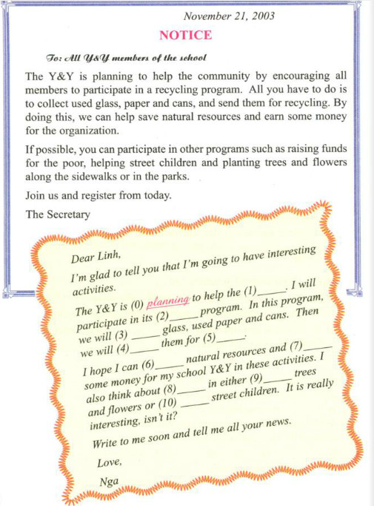

Dear Linh,

I'm glad to tell you that I'm going to have interesting activities.

The Y&Y is (0) planning to help the (1) **community**. I will participate in its (2) **recycling** program. In this program, I will (3)**collect** glass, used papers and cans. Then we will (4) **send** them for (5)**recycling.**

I hope I can (6)**save** natural resources and (7) **earn**some money for my school Y&Y in these activities. I also think about (8)**participating** in either (9) **planting** trees and flowers or (10) **helping** street children. It is really interesting, isn’t it?

Write to me soon and tell me all your news.

Love,

Nga

**2. Read the dialogue between Hoa and her aunt. Then write Hoa's letter to her parents telling what she is going to do.**

**Aunt:** Hoa, you look very happy today. Anything interesting at school?

**Hoa:** Yes, Aunt. I’m going to join the Y&Y Green Group.

**Aunt:** Really? What will you do?

**Hoa:** We are having an environment month.

And, we’re going to clean the banks of the lakes on weekends.

**Aunt:** Will you do anything else?

**Hoa:** Oh yes. We’re going to plant trees and flowers in the school garden and water them every afternoon after class.

**Aunt:** That sounds excellent.

**Hoa:** Yes, it is. And, we’re planting young trees and plants to sell to some schools. We hope to give more green color to the city and earn some money for our school Y&Y.

**Aunt:** You’re really great, Hoa!

Dear Mom and Dad,

I'm very happy to tell you that I'll be able to join in the Green Group of my school.

The Green Group is holding an environment month. And there will be a lot of interesting activities to do in this program. We will clean the lakes' banks on the weekends, and plant trees and flowers in the parks and water them every afternoon after class. In addition, we are planting young trees and plants to sell to other schools.

I hope that we can give more green color to the city and earn some money for our school Y & Y. The program is really interesting, isn't it?

I'll write to you and tell you more about the group activities later. I'm OK and still work very hard. Aunt Lien is very pleased with me.

I hope you both are well.

With love,

Hoa

**PERIOD 38**

**LESSON 5. Language Focus** (Trang 60-62 SGK Tiếng Anh 8)

**1. Work with a partner. Ask and answer questions about Y & Y Spring activity program.**

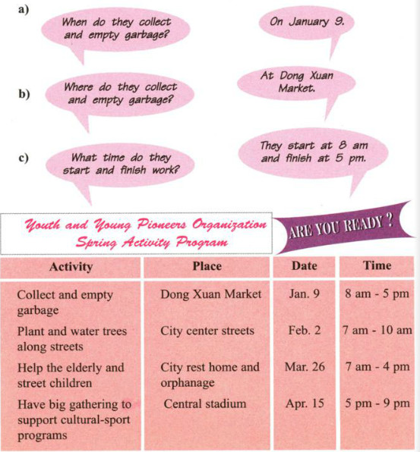

**Plant and water the trees along the street**

- When do they plant and water trees along streets?

On February 2.

- Where do they plant and water trees along streets?

On the City center streets.

- What time do they start and finish work?

They start at 7 am and finish at 10 am.

**Help the elderly and street children**

- When do they help the elderly and street children?

On March 26.

- Where do they help the elderly and street children?

At the City rest home and orphanage.

- What time do they start and finish work?

They start at 7 am and finish at 4 pm.

**Have big gathering to support cultural-sport programs**

- When do they have big gathering to support cultural-sport programs?

On April 15.

- Where do they have big gathering to support cultural-sport program?

In the Central stadium.

- What time do they start and finish work?

They start at 5 pm and finish at 9 pm.

**2. Work with a partner.**

**a)** Look at the table. Talk about our friends' hobbies.

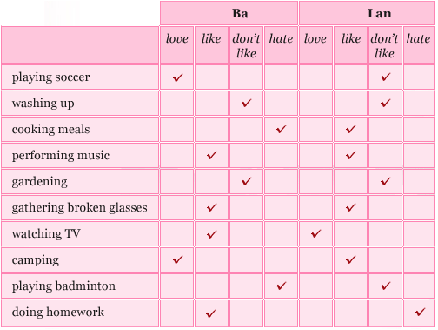

***(+) but (-)***

***(+)/(-) and (+)/(-)***

***A:****Ba loves playing soccer, but he doesn't like washing up.*

***B:****Lan doesn't like playing soccer and she doesn't like washing up, either.*

**A:** Ba hates cooking meals, but he likes performing music.

**B:** Lan likes cooking meals and she likes performing music.

**A:** Ba doesn't like gardening but he likes gathering broken glasses.

**B:** Lan doesn’t like gardening but she likes gathering broken glasses.

**A:** Ba likes watching TV and he loves camping, too.

**B:** Lan loves watching TV and she likes camping, too.

**A:** Ba hates playing badminton, but he likes doing homewwork.

**B:** Lan doeesn't like playing badminton and she hates doing homework.

**b)** Copy the table into your exercise book. Then complete it with information about you. Next ask and answer questions with your partner.

**1. A:** Do you like playing soccer?

**B:** No. I hate it. What about you?

**A:** Yes. I love playing soccer.

**2. A:** Do you like washing up?

**B:** Yes. I love it. What about you?

**A:** No. I hate it.

**3. A:** Do you like cooking meals?

**B:** No. I hate it. What about you?

**A:** Yes. I love cooking.

**4. A:** Do you like performing music?

**B:** Yes. I love it. What about you?

**A:** No. I hate it.

**5. A:** Do you like doing gardening?

**B:** No. I hate it. What about you?

**A:** Yes. I love gardening.

**6. A:** Do you like gatherning broken glasses.

**B:** No. I hate it. What about you?

**A:** Yes. I love gathering broken glasses.

**3. Work with a partner.**

**a)** Use the expressions in the box to ask for a favor. Then practice the dialogues with a partner.

|  |
| --- |
| help me with this math problem  buy a ticket  water the flower in the garden  take me across the road |

**A. Woman:** Can/ Could you help me, please?

**Man:** Yes, certainly.

**Woman:** Can you **buy a ticket**?

**B. Old woman:** Could you do me a favor?

**Boy:** What can I do for you?

**Old woman:** Can you **take me across the road**?

**C. Boy:** I need a favor.

**Girl:** How can I help?

**Boy:** Could you **help me with this math problem**?

**D. Grandpa:** Can you help me, please?

**Niece:** Yes. Of course.

**Grandpa:** Can you **water the flower in the garden**?

**b)** Use useful expressions in the boxes on page 55 to complete the dialogues. Then practice the dialogues with a partner.

**1. A:** **May** **I** help you?

**B:** Yes. Thank you. Could you fill in this form for me?

**2. A:** **Do you need** any help?

**B:** No. Thank you. I'm fine.

**3. A:** Oh. This bag is heavy.

**B:** Let **me help you**.

**A:** Yes. That's **very kind** of you.

**PERIOD 39**

**REVISION**

**UNIT 6: THE YOUNG PIONEERS CLUB**

**I. Choose the word or phrase (A, B, C or D) that best fits the space in each sentence.**

1. He is caring \_\_\_\_\_\_\_\_\_\_\_\_animals.

A. of B. to C. in D. for

2. The students are cleaning \_\_\_\_\_\_\_\_\_\_\_\_beaches.

A. up B. for C. at D. in

3. We should help \_\_\_\_\_\_\_\_\_\_\_\_children.

A. handicap B. handicapping C. handicapped D. handicaped

4. I want to \_\_\_\_\_\_\_\_\_\_\_\_for the activities for this summer.

A. receive B. pronounce C. behave D. enroll

5. Let me get an \_\_\_\_\_\_\_\_\_\_\_\_and we can fill it out .

A. application form B. celebration C. revision D. importance

6. When \_\_\_\_\_\_\_\_\_\_\_\_you \_\_\_\_\_\_\_\_\_\_\_\_\_\_?

A. did/ bear B. were/ born C. are/ born D. was/ born

7. What are your \_\_\_\_\_\_\_\_\_\_\_\_ ?🡪I like drawing and outdoor activities.

A. application forms B. hobbies C. beaches D. stadiums

8. The \_\_\_\_\_\_\_\_\_\_\_\_ people can’t see any things.

A. blind B. deaf C. handicapped D. youth

9. Please take this form to your teacher and ask her \_\_\_\_\_\_\_\_\_\_\_\_it.

A. signing B. sign C. to sign D. signed

10. I live \_\_\_\_\_\_\_\_\_\_\_\_ 5 Tran Phu Street.

A. at B. on C. in D. with

11. Could you help me? 🡪\_\_\_\_\_\_\_\_\_\_\_\_.

A. No problem B. I’d love to C. Yes, I could D. No, I couldn’t

12. Could you do me a favor?🡪\_\_\_\_\_\_\_\_\_\_\_\_.

A. I’m sorry. I’m really busy B. No, I couldn’t C. yes, I could D. me too

13. May I paint the door for you? 🡪\_\_\_\_\_\_\_\_\_\_\_\_.

A. Yes. That’s very kind of you B. No problem C. certainly D. of course

14. He has a\_\_\_\_\_\_\_\_\_\_\_\_, so he gets to school late .

A. car B. report card C. flat tire D. organization

15. He is busy\_\_\_\_\_\_\_\_\_\_\_\_.

A. cook B. cooker C. cooking D. to cook

16. Let’s sing for\_\_\_\_\_\_\_\_\_\_\_\_.

A. peace B. peaceful C. peacefully D. peacefuly

17. Ho Chi Minh Communist Youth Union is an \_\_\_\_\_\_\_\_\_\_\_\_for Vietnamese youth from 15 to 30 years of age.

A. flat tire B. application form C. organization D. result

18. I always \_\_\_\_\_\_\_\_\_\_\_\_ my students to speak English with foreigners.

A. encourage B. behave C. emigrate D. spend

19.The Union builds\_\_\_\_\_\_\_\_\_\_\_\_.

A. soft skills B. the blind C. handicapped people D. flat tires

20. The Union’s aims and principles have been the \_\_\_\_\_\_\_\_\_\_\_\_for the young Vietnamese people of today and tomorrow.

A. revision B. flat tires C. semester D. guidelines

II. Read the signs and choose the best answer

1.

A. No parking on even days. B. No parking on odd days C. No parking D. One way

2.

A. slippery road sign B. slow down. C. dangerous road sign D. run faster.

3.

A. You are not allowed to turn left B. You are allowed to turn left

C. You are not allowed to turn right D. You must turn left

4.

A. you must look out B. you must be careful C. you must run quickly D. A and B

**III. Use the correct form of the word given in each sentence.**

1. There are many \_\_\_\_\_\_\_\_\_\_\_\_\_\_\_\_ people in the world. (handicap)

2. What are your\_\_\_\_\_\_\_\_\_\_\_\_\_\_\_\_? (interesting)

3. She started her \_\_\_\_\_\_\_\_\_\_\_\_\_\_\_\_career while still at school. (act)

4. He needs his father’s\_\_\_\_\_\_\_\_\_\_\_\_\_\_\_\_. (assist)

5. The Union builds personal\_\_\_\_\_\_\_\_\_\_\_\_\_\_\_\_. (fit)

6. We collect \_\_\_\_\_\_\_\_\_\_\_\_\_\_\_\_paper. (use)

7. He started \_\_\_\_\_\_\_\_\_\_\_\_\_\_\_\_working in this company. (office)

8. There are many \_\_\_\_\_\_\_\_\_\_\_\_\_\_\_\_helping the poor. (organize)

9. These \_\_\_\_\_\_\_\_\_\_\_\_\_\_\_\_have to wear uniforms. (participate)

10. Let’s save \_\_\_\_\_\_\_\_\_\_\_\_\_\_\_\_resources. (nature)

**IV. Choose the word (A, B, C or D) that best fits the space in the following passage.**

I’m glad to tell you that I’m going to have interesting activities. The Y&Y is planning(1)\_\_\_\_\_\_\_\_\_\_\_\_\_\_\_\_the community. I will participate (2)\_\_\_\_\_\_\_\_\_\_\_\_\_\_\_\_its recycling program. In this program, we will (3)\_\_\_\_\_\_\_\_\_\_\_\_\_\_\_\_glass, used paper and cans. We will send them for (4)\_\_\_\_\_\_\_\_\_\_\_\_\_\_\_\_I hope I can save natural resources and earn some money for my school Y&Y in these activities. It is really (5)\_\_\_\_\_\_\_\_\_\_\_\_\_\_\_\_, isn’t it ? Write to me (6)\_\_\_\_\_\_\_\_\_\_\_\_\_\_\_\_and tell me all your news.

1. A. to help B. helping C. helps D. help to
2. A. at B. in C. on D. of
3. A. care for B. clean C. collect D. take
4. A. recycle B. recycled C. recycles D. recycling
5. A. interest B. interested C. interesting D. interestingly
6. A. soon B. late C. before D. After

**V. Read the following passage. Decide if the statements from 1 to 4 are True or False and choose the correct answer (A, B, C or D) for the questions 5 and 6.**

Ho Chi Minh Communist Youth Union is an organization for Vietnamese youth from 15 to 30 years of age. The Union builds good character, love for the nation, and encourages good citizenship, soft skills and personal fitness.

The Union was founded on March 26 1931 by the beloved President Ho Chi Minh. It had different names over the years.

1. The Youth Union is for Vietnamese youth from 15 to30 \_\_\_\_\_\_\_\_\_\_\_\_\_

2. The Union doesn’t build good character. \_\_\_\_\_\_\_\_\_\_\_\_\_

3. The Union was founded in 1926. \_\_\_\_\_\_\_\_\_\_\_\_\_

4. The Union had different names. \_\_\_\_\_\_\_\_\_\_\_\_\_

5. The Union was founded by \_\_\_\_\_\_\_\_

A. Uncle Ho B. Vo Nguyen Giap C. Kim Dong D. Ly Tu Trong

6. The Union builds \_\_\_\_\_\_\_

A. listening skill B. speaking skill C. soft skills D. writing skills

**VI. Rearrange the groups of words in the correct order to make complete sentences.**

1. Y&Y / children/ in / helping / participated / handicapped/

🡪\_\_\_\_\_\_\_\_\_\_\_\_\_\_\_\_\_\_\_\_\_\_\_\_\_\_\_\_\_\_\_\_\_\_\_\_\_\_\_\_\_\_\_\_\_\_\_\_\_\_\_\_\_\_\_\_\_\_\_\_\_\_\_\_\_\_\_\_\_\_.

2. activities/I / drawing/ and / like /outdoor /

🡪\_\_\_\_\_\_\_\_\_\_\_\_\_\_\_\_\_\_\_\_\_\_\_\_\_\_\_\_\_\_\_\_\_\_\_\_\_\_\_\_\_\_\_\_\_\_\_\_\_\_\_\_\_\_\_\_\_\_\_\_\_\_\_\_\_\_\_\_\_\_.

3. on /we /banks /going /clean /the/ of/ the/ lakes /weekends/are/to/.

🡪\_\_\_\_\_\_\_\_\_\_\_\_\_\_\_\_\_\_\_\_\_\_\_\_\_\_\_\_\_\_\_\_\_\_\_\_\_\_\_\_\_\_\_\_\_\_\_\_\_\_\_\_\_\_\_\_\_\_\_\_\_\_\_\_\_\_\_\_\_\_.

4. do/ these/ what/ aim/ help/activities/to?

🡪\_\_\_\_\_\_\_\_\_\_\_\_\_\_\_\_\_\_\_\_\_\_\_\_\_\_\_\_\_\_\_\_\_\_\_\_\_\_\_\_\_\_\_\_\_\_\_\_\_\_\_\_\_\_\_\_\_\_\_\_\_\_\_\_\_\_\_\_\_\_.

5. you /me/ carry/ my /help/ bags/can/?/

🡪\_\_\_\_\_\_\_\_\_\_\_\_\_\_\_\_\_\_\_\_\_\_\_\_\_\_\_\_\_\_\_\_\_\_\_\_\_\_\_\_\_\_\_\_\_\_\_\_\_\_\_\_\_\_\_\_\_\_\_\_\_\_\_\_\_\_\_\_\_\_.

**VII. Rewrite each of the following sentences in another way so that it means almost the same as the sentence printed before it.**

1. He takes care of his sick mother.

🡪He cares\_\_\_\_\_\_\_\_\_\_\_\_\_\_\_\_\_\_\_\_\_\_\_\_\_\_\_\_\_\_\_\_\_\_\_\_\_\_\_\_\_\_\_\_\_\_\_\_\_\_\_\_\_\_\_\_\_\_\_\_\_\_\_.

2. What are Lan’s hobbies?

🡪What are\_\_\_\_\_\_\_\_\_\_\_\_\_\_\_\_\_\_\_\_\_\_\_\_\_\_\_\_\_\_\_\_\_\_\_\_\_\_\_\_\_\_\_\_\_\_\_\_\_\_\_\_\_\_\_\_\_\_\_\_\_\_\_?

3. Could you help me?

🡪Could you\_\_\_\_\_\_\_\_\_\_\_\_\_\_\_\_\_\_\_\_\_\_\_\_\_\_\_\_\_\_\_\_\_\_\_\_\_\_\_\_\_\_\_\_\_\_\_\_\_\_\_\_\_\_\_\_\_\_\_\_\_\_?

4. Why don’t we visit our grandma?

🡪Let\_\_\_\_\_\_\_\_\_\_\_\_\_\_\_\_\_\_\_\_\_\_\_\_\_\_\_\_\_\_\_\_\_\_\_\_\_\_\_\_\_\_\_\_\_\_\_\_\_\_\_\_\_\_\_\_\_\_\_\_\_\_\_\_\_\_\_\_!

5. She doesn’t like to make cakes.

🡪 She hates\_\_\_\_\_\_\_\_\_\_\_\_\_\_\_\_\_\_\_\_\_\_\_\_\_\_\_\_\_\_\_\_\_\_\_\_\_\_\_\_\_\_\_\_\_\_\_\_\_\_\_\_\_\_\_\_\_\_\_\_\_\_.

6. May I help you?

🡪Do\_\_\_\_\_\_\_\_\_\_\_\_\_\_\_\_\_\_\_\_\_\_\_\_\_\_\_\_\_\_\_\_\_\_\_\_\_\_\_\_\_\_\_\_\_\_\_\_\_\_\_\_\_\_\_\_\_\_\_\_\_\_\_\_\_\_\_\_?

7. Huong looked after her dog.

🡪 Huong cared\_\_\_\_\_\_\_\_\_\_\_\_\_\_\_\_\_\_\_\_\_\_\_\_\_\_\_\_\_\_\_\_\_\_\_\_\_\_\_\_\_\_\_\_\_\_\_\_\_\_\_\_\_\_\_\_\_\_\_\_.

8. “ Please close the door”, the teacher says to Nga.

🡪 The teacher asks\_\_\_\_\_\_\_\_\_\_\_\_\_\_\_\_\_\_\_\_\_\_\_\_\_\_\_\_\_\_\_\_\_\_\_\_\_\_\_\_\_\_\_\_\_\_\_\_\_\_\_\_\_\_\_\_\_.

9. May I look after your cat?

🡪Let\_\_\_\_\_\_\_\_\_\_\_\_\_\_\_\_\_\_\_\_\_\_\_\_\_\_\_\_\_\_\_\_\_\_\_\_\_\_\_\_\_\_\_\_\_\_\_\_\_\_\_\_\_\_\_\_\_\_\_\_\_\_\_\_\_\_\_\_.

10. Do you need any help?

🡪 May\_\_\_\_\_\_\_\_\_\_\_\_\_\_\_\_\_\_\_\_\_\_\_\_\_\_\_\_\_\_\_\_\_\_\_\_\_\_\_\_\_\_\_\_\_\_\_\_\_\_\_\_\_\_\_\_\_\_\_\_\_\_\_\_\_\_\_?

**HƯỚNG DẪN HỌC SINH TỰ HỌC MÔN HÓA HỌC 8**

**(Đối với học sinh không thể học tập trực tuyến)**

**CHƯƠNG 3: MOL VÀ TÍNH TOÁN HÓA HỌC**

**Tiết 25,26: CHUYỂN ĐỔI GIỮA KHỐI LƯỢNG, THỂ TÍCH VÀ LƯỢNG CHẤT**

**I. PHIẾU HƯỚNG DẪN HỌC SINH TỰ HỌC**

|  |  |
| --- | --- |
| **Hoạt động 1: Đọc tài liệu và thực hiện các yêu cầu sau** | |
| 1. **CHUYỂN ĐỔI GIỮA KHỐI LƯỢNG CHẤT VÀ LƯỢNG CHẤT NHƯ THẾ NÀO?** | 1. **CHUYỂN ĐỔI GIỮA LƯỢNG CHẤT VÀ THỂ TÍCH CHẤT KHÍ NHƯ THẾ NÀO?** |
| -Viết kí hiệu, đơn vị của lượng chất, khối lượng chất và thể tích khí.  -Viết 3 biểu thức tính khối lượng chất, lượng chất và khối lượng mol.  -Áp dụng các công thức ở trên, tính:  +65 gam Zn có số mol là bao nhiêu?  +0,1 mol phân tử Cl2 có khối lượng chất là bao nhiêu? | -Ở điều kiện chuẩn (250C, 1bar), 1 mol chất khí chiếm thể tích 24,79 lít. Viết biểu thức tính số mol và thể tích chất khí ở đkc.  Vậy em hãy tính:  + Thể tích ở điều kiện chuẩn (đkc) của 0,35 mol phân tử SO2, 0,5 mol phân tử H2  +9,916 lít khí Cl2 (đkc) có số mol bao nhiêu? |
| **Hoạt động 2: Kiểm tra, đánh giá quá trình tự học** | |
| **Bài tập 3,4 trang 67 SGK** (thay đktc thành đkc) | |

**CHƯƠNG 3: MOL VÀ TÍNH TOÁN HÓA HỌC**

**Tiết 25,26: CHUYỂN ĐỔI GIỮA KHỐI LƯỢNG, THỂ TÍCH VÀ LƯỢNG CHẤT**

|  |  |  |
| --- | --- | --- |
| **Đại lượng** | **Kí hiệu** | **Đơn vị tính** |
| **Lượng chất (Số mol)** | **n** | **mol** |
| **Khối lượng chất** | **m** | **gam** |
| **Khối lượng mol** | **M** | **g/mol** |
| **Thể tích chất khí (đkc)** | **Vkhí** | **lít** |

**I. Chuyển đổi giữa lượng chất (n) và khối lượng chất (m)**

1/Muốn tìm khối lượng chất (m) ta lấy số mol(n) nhân cho khối lượng mol (M) của chất đó.

Công thức:

|  |
| --- |
| m = n.M |

2/Suy ra

|  |  |
| --- | --- |
| n = $\frac{m}{M}$ | M = $\frac{m}{n}$ |

**VD1**: 65 g Zn có số mol là bao nhiêu?

**Tóm tắt**

mZn= 65 g

MZn= 65 g/mol

nZn = ? mol

**Giải:**

Số mol của Zn là:

nZn = = = 1 mol

**II. Chuyển đổi giữa lượng chất (n) và thể tích khí (Vkhí)**

1/Muốn tìm thể tích của chất khí ở đkc ta lấy số mol chất khí (n) nhân với 24,79.

Công thức:

|  |
| --- |
| Vkhí = n.24,79 |

2/

|  |
| --- |
| n= $\frac{Vkhí}{24,79}$ |

**VD2**: Thể tích ở điều kiện chuẩn (đkc) của 0,35 mol phân tử SO2 bằng bao nhiêu?

**Tóm tắt:**

nSO2 = 0,35 mol

VSO2 = ? lít (đkc)

**Giải:**

Thể tích SO2 ở đkc là :

Vkhí = n.24,79= 0,35.24,79 = 8,6765 lít

SINH HỌC 8

**CHỦ ĐỀ: TIÊU HÓA VÀ HOẠT ĐỘNG TIÊU HÓA**

**BÀI 24: TIÊU HOÁ VÀ CÁC CƠ QUAN TIÊU HOÁ**

**I.Thức ăn và sự tiêu hoá**

HS đọc thông tin trong SGK quan sát H 24.1; 24.2, cùng với hiểu biết của mình trả lời câu hỏi:

- Vai trò của tiêu hoá là gì?

- Hằng ngày chúng ta thường ăn những loại thức ăn nào? Thức ăn đó thuộc loại thức ăn gì?

- Các chất nào trong thức ăn bị biến đổi về mặt hoá học trong quá trình tiêu hoá? chất nào không bị biến đổi?

- Quá trình tiêu hoá gồm những hoạt động nào?

- Hoạt động nào quan trọng nhất?

- Vai trò của tiêu hoá đối với thức ăn?

**II. Các cơ quan tiêu hoá**

HS quan sát H 24.3 và lên bảng hoàn thành tranh câm.

? Kể tên các bộ phận của ống tiêu hoá?

- Kể tên các tuyến tiêu hoá?

### Bài 25. TIÊU HÓA Ở KHOANG MIỆNG

**I. Tiêu hóa ở khoang miệng**

HS đọc thông tin trong SGK và trả lời câu hỏi:

- Khi thức ăn vào miệng, có những hoạt động nào xảy ra?

- Những hoạt động nào là biến đổi lí học, hoá học?

- Khi nhai cơm, bánh mì lâu trong miệng thấy ngọt là vì sao?

|  |  |  |  |
| --- | --- | --- | --- |
| Biến đổi thức ăn ở khoang miệng | Các hoạt động tham gia | Các thành phần tham gia hoạt động | Tác dụng của hoạt động |
| Biến đổi lí học | - Tiết nước bọt  - Nhai  - Đảo trộn thức ăn  - Tạo viên thức ăn | - Các tuyến nước bọt  - Răng  - Răng, lưỡi, các cơ môi và má  - Răng, lưỡi, các cơ môi và má | - Làm ướt và mềm thức ăn  - Làm mềm và nhuyễn thức ăn  - Làm thức ăn thấm đẫm nước bọt  - Tạo viên thức ăn và nuốt |
| Biến đổi hoá học | - Hoạt động của enzim amilaza trong nước bọt | - Enzim amilaza | - Biến đổi 1 phần tinh bột trong thức ăn thành đường mantozơ. |

**II. Nuốt và đẩy thức ăn qua thực quản**

HS đọc thông tin SGK, quan sát H 25.3, và trả lời câu hỏi:

- Nuốt diễn ra nhờ hoạt động của cơ quan nào là chủ yếu và có tác dụng gì?

- Lực đẩy viên thức ăn từ thực quản xuống dạ dày được tạo ra như thế nào?

- Thức ăn qua thực quản có được biến đổi gì về mặt lí và hoá học không?

+ Lưu ý: viên thức ăn vừa phải để dễ nuốt, nếu quá lớn nuốt sẽ nghẹn.

- Nắp thanh quản và khẩu cái mềm có chức năng gì? nếu không có hoạt động của nó sẽ gây ra hậu quả gì?

- Giải thích hiện tượng khi ăn đôi khi có hạt cơm chui lên mũi? Hiện tượng nghẹn?

- Tại sao khi ăn không nên cười đùa?

PHẦN GHI BÀI VÀO VỞ

**BÀI 24: TIÊU HOÁ VÀ CÁC CƠ QUAN TIÊU HOÁ.**

**I.Thức ăn và sự tiêu hoá**

- Hoạt động tiêu hoá gồm: ăn và uống, đẩy các chất trong ống tiêu hoá, tiêu hoá thức ăn, hấp thụ chất dinh dưỡng và thải bã.

- Vai trò của tiêu hoá: biến đổi thức ăn thành các chất mà cơ thể có thể hấp thụ được và thải bỏ các chất bã trong thức ăn.

**II. Các cơ quan tiêu hoá**

+ Ống tiêu hoá: miệng, thực quản, dạ dày, ruột non, ruột già, hậu môn

+ Tuyến tiêu hoá: nước bọt, tuyến vị, tuyến gan

### Bài 25. TIÊU HÓA Ở KHOANG MIỆNG

**I. Tiêu hóa ở khoang miệng**

+ Biến đổi lí học: Tiết nước bọt, nhai, đảo trộn thức ăn, tạo viên thức ăn.

+ Biến đổi hoá học: Hoạt động của enzim amilaza trong nước bọt.

- Làm ướt và mềm, nhuyễn thức ăn

- Làm thức ăn thấm đẫm nước bọt

- Tạo viên thức ăn và nuốt

- Biến đổi 1 phần tinh bột trong thức ăn thành đường mantozơ.

**II. Nuốt và đẩy thức ăn qua thực quản**

- Nhờ hoạt động của lưỡ,i thức ăn được đẩy xuống thực quản.

- Thức ăn từ thực quản xuống dạ dày là cơ thực quản

\_\_\_HẾT\_\_\_

**Phần chuẩn bị bài:**

**Bài 11: DÂN CƯ VÀ ĐẶC ĐIỂM KINH TẾ KHU VỰC NAM Á**

1. **Dân cư:**

HS: quan sát bảng 11.1 tr 38 sgk Địa lí 8 trả lời các vấn đề sau :

Khu vực Nam Á có số dân đứng hàng thứ mấy ở châu Á ?

Khu vực nam Á có mật độ dân số đứng hàng thứ mấy ở châu Á ?

( HS phải tính mật độ dân số của tất cả các khu vực ở châu Á sau đó so sánh xếp hạng.Chú ý đổi đơn vị diện tích (nghìn km2) và dân số.(triệu người) Công thức tinh MDDS= số dân: diện tích )

HS: quan sát hình 11.1 trang 37 sgk Địa lí 8 trả lời các câu sau :

Nhận xét về sự phân bố dân cư Nam Á ?

Giải thích nguyên nhân dẫn đến hiện trạng dân cư ở đây.

- Kể tên các siêu đô thị của Nam Á ? Nhận xét và giải thích về sự phân bố các siêu đô thị ở Nam Á.?

**2.Đặc điểm kinh tế –xã hội**

Hs tự học

**Bài ghi:**

**Bài 11: DÂN CƯ VÀ ĐẶC ĐIỂM KINH TẾ KHU VỰC NAM Á**

**1.Dân cư**

- Nam Á có số dân đứng hàng thứ hai châu Á nhưng lại là khu vực có mật độ dân cư đông nhất châu Á .

- Dân cư phân bố không đều phần lớn tập trung sống ở các đồng bằng châu thồ và vùng ven biển .

- Nam Á là khu vực có nền văn minh cổ đại, tôn giáo chính là Hồi giáo và Ấn Độ giáo .

**2.Đặc điểm kinh tế –xã hội**

Hs tự học

**NDBG GDCD 8**

**TUẦN 13 TIẾT 13 Bài 9:**

**Tuần 13 Tiết 13 Bài 9 : GÓP PHẦN XÂY DỰNG NẾP SỐNG VĂN HOÁ Ở CỘNG ĐỒNG DÂN CƯ**

**I Đặt vấn đề :**

Hs tự đọc sgk trang 22,23

**II.Nội dung bài học**

*1. Cộng đồng dân cư :*

Là toàn thể những người sống trong toàn khu vực lãnh thổ hoặc đơn vị hành chính , gắn bó thành một khối, giữa họ có sự liên kết

*2. Thế nào là xây dựng nếp sống văn hóa ở cộng đồng dân cư*

- Làm cho đời sống văn hoá ngày càng lành mạnh, phong phú

- Giữ trật tự an ninh

- Vệ sinh nơi ở,bảo vệ cảnh quan môi trường xanh sạch đẹp, xây dựng tình đoàn kết xóm giềng,bài trừ phong tục tập quán lạc hậu, mê tính dị đoan và tích cực phòng chống các tệ nạn xã hội.

*3. Ý nghĩa:*

- Cuộc sống bình yên, hạnh phúc

- Bảo vệ và phát huy truyền thống văn hoá , bảo vệ và phát huy truyền thống văn hóa tốt đẹp của dân tộc

4. Học sinh cần làm :

Học sinh cần tránh những việc làm xấu và tham gia những hoạt động vừa sức trong việc xây dựng nếp sống văn hóa ở công đồng dân cư

**III. Bài tập**

Làm bài tập 2 sgk trang 24

**Câu hỏi nghiên cứu :**

Em hãy nhận xét bản thân em và gia đình em đã có những việc làm nào đúng, việc làm nào sai trong việc xây dựng nếp sống văn hóa ở cộng đồng dân cư.

Các em ghi bài vào vở và làm bài tập ,trả lời câu hỏi nghiên cứu

Tuần 13

Tiết 25,26

Chương II: CHÂU ÂU VÀ NƯỚC MĨ GIỮA HAI CUỘC CHIẾN TRANH THẾ GIỚI

(1918-1939)

Bài 17: CHÂU ÂU GIỮA HAI CUỘC CHIẾN TRANH THẾ GIỚI

(1918-1939)

I. Châu Âu trong những năm 1918-1929.

\*Những nét chung:

- Sau CTTG thứ nhất, tình hình châu Âu biến đổi: xuất hiện một số quốc gia mới trên cơ

sở sự tan vỡ của đế quốc Áo-Hung và sự thất bại của Đức.

-Những năm 1918-1923: các nước châu Âu, thắng trận hay bại trận đều bị suy sụp về kinh

tế, chính trị.

-Những năm 1924-1929: các nước châu Âu ổn định về kinh tế, chính trị.

II.Châu Âu trong những năm 1929-1939:

1. Cuộc khủng hoảng kinh tế thế giới 1929-1933 và những hậu quả của nó:

- Tháng 10/1929, cuộc khủng hoảng king tế bùng nổ trong thế giới tư bản.

a. Nguyên nhân:

Sản xuất ào ạt,chạy theo lợi nhuận, hàng hoá ế thừa, cung vượt cầu, nhưng người dân

không có tiền mua.

b.Hậu quả:

- Tàn phá nặng nề kinh tế các nước tư bản.

- Mức sản xuất bị đẩy lùi hàng chục năm.

- Nhân dân lao động đói khổ

c. Cách giải quyết khủng hoảng kinh tế thế giới:

- Anh, Pháp: tiến hành cải cách kinh tế, xã hội.

- Đức-Ý-Nhật: tiến hành phát xít hóa chính quyền, phát động chiến tranh chia lại thế giới.

Bài 18 – NƯỚC MĨ GIỮA HAI CUỘC CHIẾN TRANH THẾ GIỚI

(1918 – 1939)

I. NƯỚC MĨ TRONG THẬP NIÊN 20 CỦA TK XX.

1. Kinh tế:

- Sau CTTG thứ nhất, trong những năm 20, kinh tế Mĩ phát triển phồn vinh và trở thành trung tâm kinh tế - tài chính số 1 thế giới (Năm 1928, chiếm 48% tổng sản lượng công nghiệp thế giới.Đứng đầu thế giới về công nghiệp ô tô, dầu mỏ, thép,…)

- Nước Mĩ chú trọng cải tiến kĩ thuật, thực hiện phương pháp sản xuất dây chuyền nhằm nâng cao năng suất và tăng cường độ lao động của công nhân.

2. Xã hội:

Do bị áp bức bóc lột và nạn phân biệt chủng tộc, phong trào công nhân phát triển ở nhiều bang. Tháng 5/1921, Đảng cộng sản Mĩ thành lập, đánh dấu sự phát triển của phong trào công nhân Mĩ

II. NƯỚC MĨ TRONG NHỮNG NĂM 1929 - 1939.

- Cuối tháng 10/1929, nước Mĩ lâm vào cuộc khủng hoảng kinh tế chưa từng thấy. Nền kinh tế -tài chính Mĩ bị chấn động dữ dội (SGK/94,95).

- Các mâu thuẫn XH trở nên hết sức gay gắt, đã đưa tới các cuộc biểu tình, tuần hành diễn ra sôi nổi trong cả nước.

- Để đưa nước Mĩ thoát khỏi khủng hoảng, tổng thống Mĩ Ru-dơ-ven đã đưa ra “chính sách mới” với nội dung: SGK/95

- Các biện pháp của chính sách mới đã góp phần giải quyết khó khăn của nền kinh tế, đưa nước Mĩ thoát dần khỏi khủng hoảng.

--------------------------------------

DẶN DÒ

🕮 Học bài :

Bài 17 – phần II , Bài 18 – phần II

🕮 Chuẩn bị tiết sau: Bài 19: Nhật Bản giữa 2 cuộc chiến tranh thế giới (1918-1939) và

Bài 20: Phong trào độc lập dân tộc ở Châu Á(1918-1939)

Bài 19:

*Phần I* :

- Hãy nêu những nét khái quát sự phát triển kinh tế Nhật sau chiến tranh thế giới thứ nhất

- Em cho biết sự phát triển phong trào đấu tranh của nhân dân Nhật sau chiến tranh thế giới thứ nhât?

- Trình bày cuộc khủng hoàng tài chính ở Nhật?

- So sánh kinh tế Nhật – Mỹ trong thời gian?

+*Giống*: Sau chiến tranh kinh tế đều phát triển.

*+ Khác*: Nhật khủng hoảng tài chính sớm 1927, trong khi Mỹ vẫn đang còn phát triển. Từ 1929 – 1933 kinh tế Mỹ mới bị khủng hoảng.

*Phần II:*

* Cuộc khủng hoảng kinh tế (1929-1933) ở Nhật đã diễn ra như thế nào?
* Để đưa nước Nhật ra khỏi khủng hoảng, giới cầm quyền Nhật Bản đã làm gì?
* Thái độ của nhân dân Nhật đối với chủ nghĩa phát xít ra sao?

Bài 20:

- Nêu những nét chính của phong trào độc lập dân tộc ở châu Á trong những năm 1918-1939?

- Thắng lợi của c/m TM Nga và sự kết thúc của CTTG I đã có tác động ntn đối với p/t GPDT ở Châu Á?

- Lập bảng thống kê về phong trào độc lập dân tộc ở Châu Á?

ÂM NHẠC 8 - TUẦN 13

**ÔN TẬP BÀI HÁT: HÒ BA LÍ**

**ÔN TẬP TẬP ĐỌC NHẠC: TĐN SỐ 4**

**ÂM NHẠC THƯỜNG THỨC: MỘT SỐ NHẠC CỤ DÂN TỘC**

**Ôn tập đọc nhạc số 4*:* Chim hót đầu xuân**

\* Luyện cao độ: Gam Cdur

\* Luyện tiết tấu:

\* Ôn tập đọc nhạc:

**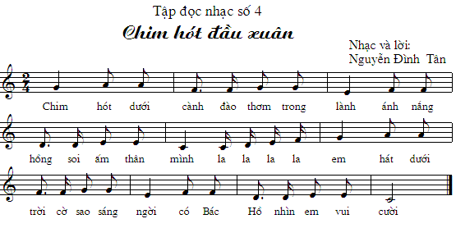**

**Âm nhạc thường thức : Một số nhạc cụ dân tộc**

+ Nhạc cụ cồng chiêng:

- Nhạc cụ cồng chiêng là nhạc cụ dân tộc thuộc bộ gõ. Được làm bằng đồng thau. Âm thanh vang như tiếng sấm rền. Lúc đầu dùng để tế lễ thần linh, sau này dùng trong các lễ hội dân gian.

+ Đàn Trưng :

Làm bằng ống nứa, to, nhỏ, dài, ngắn khác nhau.

- Âm sắc hơi đục, tiếng không vang to, vang xa...

+ Đàn đá:

Là loại nhạc cụ cổ nhất của Việt Nam. Đàn được làm bằng các thanh đá, có kích thước dài ngắn, to, dày, mỏng khác nhau, do vậy tiếng vang cũng khác nhau.

***Mỹ thuật 8 Tuần 12, 13 – Tiết 12,13***

# TRÌNH BÀY BÌA SÁCH



**Bài 12, 13**

**I. Quan sát, nhận xét**

**-** Bìa sách phản ánh nội dung của cuốn sách qua cách trình bày (hình vẽ, chữ, màu sắc, …)

- Trên bìa sách thường có: Tên sách, hình minh hoạ, tên tác giả, nhà xuất bản.

**II. Cách trang trí bìa sách**

|  |  |
| --- | --- |
| B1: Xác định loại sách: (sách thiếu nhi, SGK, truyện tranh, …)  B2: Tìm bố cục: phác mảng hình minh hoạ, mảng chữ tên sách, tên tác giả, nhà xuất bản và biểu trưng.  B3: Tìm kiểu chữ và hình minh hoạ cho phù hợp với nội dung từng loại sách.  B4:Tìm màu; màu chữ, màu hình minh hoạ, màu nền cho phù hợp với nội dung sách (màu chữ đậm, nền nhat, hoặc ngược lại).  1510327252_g | 8935235208957-335x443  So_dua_bia_truyen |

***III. Thực hành: Vẽ trang trí bìa sách***

**TUẦN 13**

**CHỦ ĐỀ: CHI TIẾT MÁY VÀ LẮP GHÉP**

**BÀI: BIẾN ĐỔI CHUYỂN ĐỘNG**

**I. TẠI SAO CẦN BIẾN ĐỔI CHUYỂN ĐỘNG?**

- Từ một dạng chuyển động ban đầu, muốn có các dạng chuyển động khác nhau thì cần phải có cơ cấu biến đổi chuyển động, chúng gồm:

- Cơ cấu biến chuyển động quay thành chuyển động tịnh tiến và ngược lại, cơ cấu biến chuyển động quay thành chuyển động lắc và ngược lại.

**II. MỘT SỐ CƠ CẤU BIẾN ĐỔI CHUYỂN ĐỘNG:**

**1. Biến chuyển động quay thành chuyển động tịnh tiến: (Cơ cấu tay quay- con trượt)**

**a. Cấu tạo:**

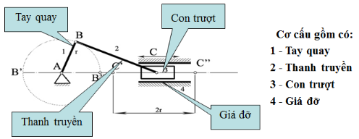

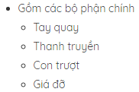







**b. Nguyên lí làm việc**:

- Khi tay quay 1 quay quanh trục A đầu B của thanh truyền chuyển động tròn, làm cho con trượt 3 chuyển động tịnh tiến qua lại trên giá đỡ 4, nhờ đó chuyển động quay của tay quay biến thành chuyển động tịnh tiến qua lại của con trượt.

- Khi tay quay 1 và thanh truyền 2 cùng nằm trên một đường thẳng thì con trượt 3 đổi hướng chuyển động.

**c. Ứng dụng:**

- Cơ cấu tay quay-con trượt thường được dùng ở các máy khâu đạp chân, máy cưa gỗ, ô tô, máy hơi nước, các máy có động cơ đốt trong...Ngoài ra còn có cơ cấu bánh răng-thanh răng dùng ở máy nâng hạ mũi khoan, cơ cấu vít-đai ốc trên ê tô và bàn ép...

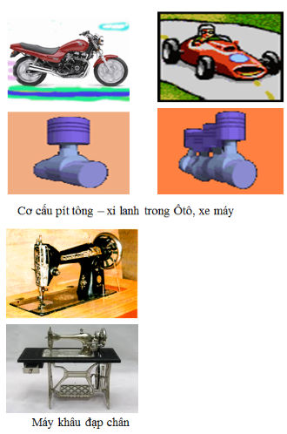

**TUẦN 13**

**CHỦ ĐỀ: AN TOÀN ĐIỆN**

**BÀI: VAI TRÒ CỦA ĐIỆN NĂNG TRONG SẢN XUẤT**

**VÀ ĐỜI SỐNG**

**I. ĐIỆN NĂNG:**

**1. Điện năng là gì?**

- Năng lượng điện của dòng điện (công của dòng điện) được gọi là điện năng.

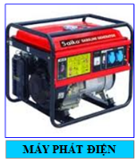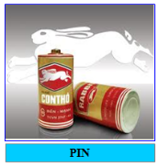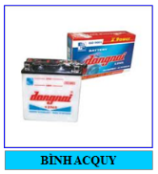

**2. Sản xuất điện năng:**

- Biến đổi từ năng lượng khác thành điện năng.

- Ví dụ: Từ nhiệt năng thành điện năng gọi là nhiệt điện, từ thủy năng thành điện năng gọi là thủy điện, từ nhiệt năng của lò phản ứng hạt nhân thành điện năng gọi là điện nguyên tử...

**a. Nhà máy nhiệt điện:**

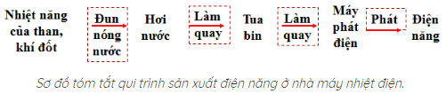

**b. Nhà máy thuỷ điện:**

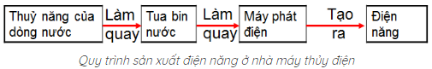

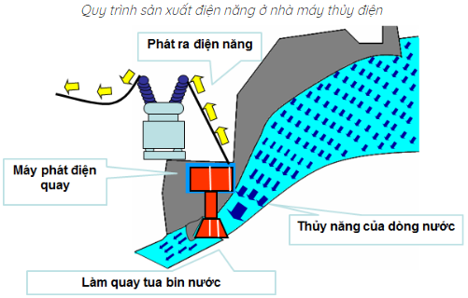

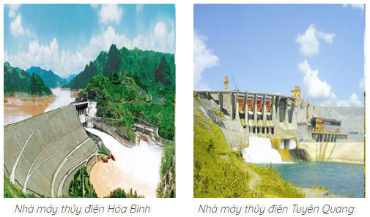

**c. Nhà máy điện nguyên tử:**

- Như nhà máy nhiệt điện, năng lượng nhiệt ban đầu là dùng các năng lượng nguyên tử để đun nước lấy từ phản ứng của lò phản ứng hạt nhân nguyên tử của các chất phóng xạ urani…

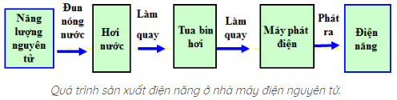

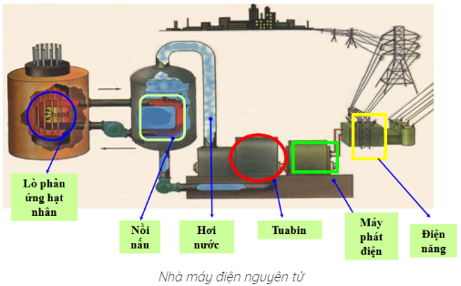

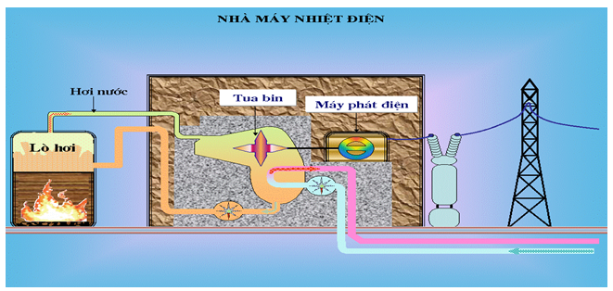

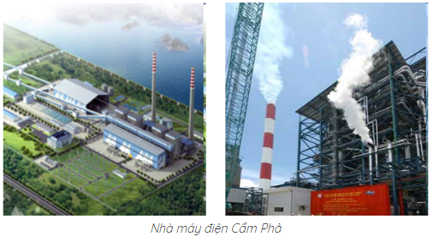

**3. Truyền tải điện năng:**

- Điện năng được sản xuất ra từ các nhà máy điện được truyền theo đường dây dẫn điện tới nơi tiêu thụ

- Điện tiêu dùng là điện áp thấp từ 220V đến 380V, dùng đường dây hạ áp.

- Đường dây cao áp có điện áp cao lớn hơn 1000V

- Ví dụ: Đường dây truyền tải điện cao áp Bắc Nam 500KV.

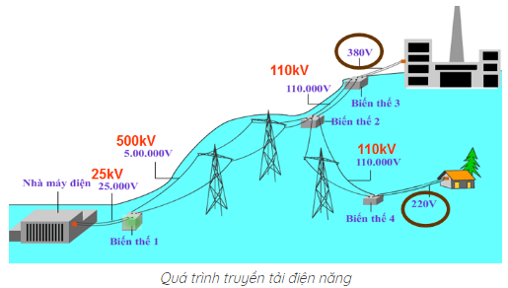

**II. VAI TRÒ CỦA ĐIỆN NĂNG:**

- Điện năng có vai trò rất quan trọng trong sản xuất và đời sống, la nguồn động lực cho các máy hoạt động, là nguồn năng lượng cho các máy và thiết bị..., là nhu cầu không thể thiếu trong sinh hoạt đời sống nhân dân.

- Điện năng là điều kiện để phát triển tự động hóa và nâng cao chất lượng cuộc sống: như hệ thống tự động hóa ở các nhà máy xí nghiệp, thông tin internet, đồ điện tử, đồ dùng điện gia đình...